WZÓR ŚWIADECTWA UKOŃCZENIA STUDIÓW PODYPLOMOWYCH W JĘZYKU ANGIELSKIM PRK 6 (AWERS) 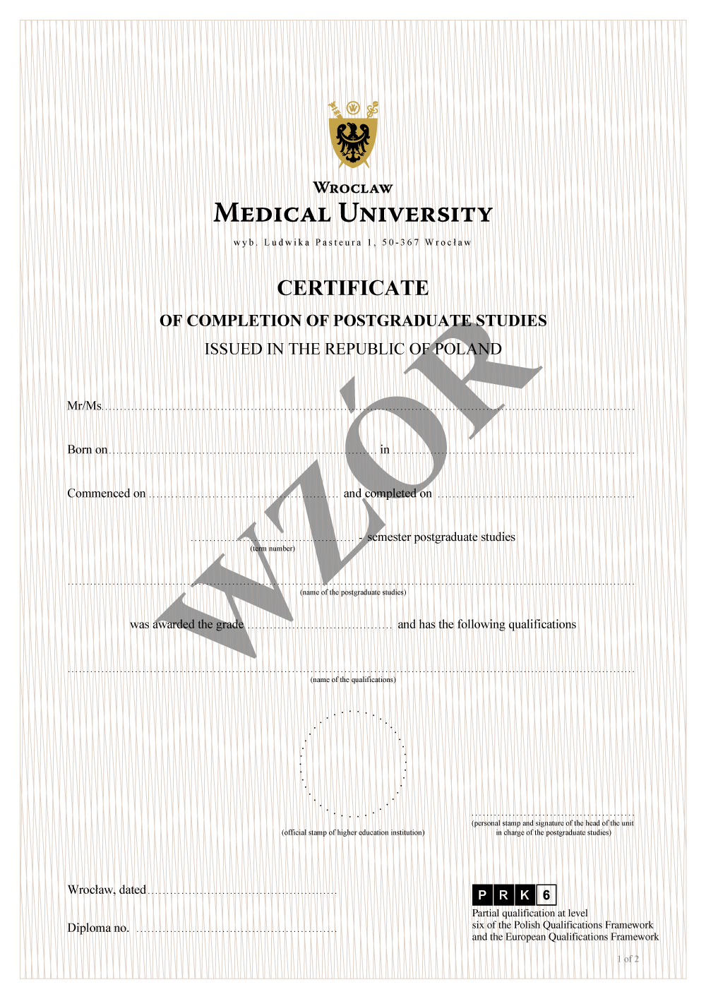
WZÓR ŚWIADECTWA UKOŃCZENIA STUDIÓW PODYPLOMOWYCH W JĘZYKU ANGIELSKIM PRK6 (REWERS) 